TRƯỜNG ĐẠI HỌC VINH CỘNG HOÀ XÃ HỘI CHỦ NGHĨA VIỆT NAM
VIỆN KHXH&NV Độc lập - Tự do - Hạnh phúc

BIÊN BẢN HỌP HỘI ĐỒNG THẨM ĐỊNH
VỀ CHƯƠNG TRÌNH DẠY HỌC NGÀNH QUẢN LÝ NHÀ NƯỚC

Thành viên Hội đồng:
1. | PGS.TS Trần Viết Quang | Viện trưởng Viện KHXHNV - CTHĐ
2. | TS. Nguyễn Thanh Mỹ | Phó trưởng phòng ĐT - Phó CTHĐ
3. | PGS.TS Đinh Thế Định | Thành viên
4. | TS. Vũ Thị Phương Lê | Thành viên
5. | ThS. Trương Thị Phương Thảo | Thành viên
6. | ThS. Nguyễn Thị Lê Vinh | Thành viên
7. | ThS. Phạm Thị Thúy Hồng | Thư ký
Có mặt: 7 Vắng mặt: 0
Danh sách khách mời dự: Các giảng viên tham gia giảng dạy các học phần trong CTDH ngành Quản lý nhà nước
Thời gian: 14h, ngày 25 tháng 8 năm 2018
Địa điểm: Văn phòng Viện Khoa học xã hội và Nhân văn
Nội dung:
1. PGS.TS Trần Viết Quang chủ tịch hội đồng báo cáo về chương trình dạy học ngành Quản lý nhà nước
2. Hội đồng thẩm định đã tiến hành thảo luận, đưa ra phương án cách thức và thống nhất thẩm định CTDH ngành Quản lý nhà nước theo đúng quy định của Nhà trường.
3. Hội đồng thẩm định phân công nhiệm vụ cụ thể cho các bộ phận có liên quan làm công tác chuẩn bị hồ sơ để công tác thẩm định CTDH theo đúng kế hoạch đã quy định.
Kết luận của Hội đồng : Hoàn toàn nhất trí với các nội dung đã triển khai trong cuộc họp.
Cuộc họp kết thúc vào 16h cùng ngày.
Thư ký Chủ tịch Hội đồng
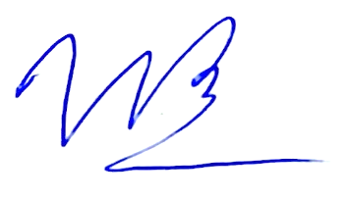
ThS. Phạm Thị Thúy Hồng PGS.TS Trần Viết Quang

